Les Fonctions :
Domaine de définition de la fonction.

https://www.dcode.fr/domaine-definition-fonction
file:///C:/Users/hunbe/Downloads/dom_fcts_exercices_sol.pdf

Quel est le domaine de définition d'une fonction ?
Le domaine de définition d'une fonction, c’est toutes les valeurs de X pour lesquelles Y est défini par la fonction .
A l’inverse c’est « tout » (de – l’infini à + l’infini) sauf les endroits où elle n’est pas définie.
prcq il ne peut y avoir de valeurs Y vu l’équation de la fonction .
Il y a généralement 3 cas principaux de valeurs non définies (pour les fonctions réelles) :

- division par 0 :
- racine carrée négative :
- logarithme négatif :
(dans les dessins qui suivent, la zone « non définie » est encadrée en rouge)

division par 0 : | racine carrée négative : | logarithme négatif :
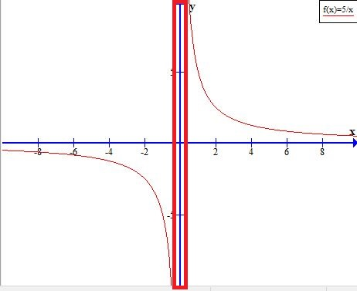 | 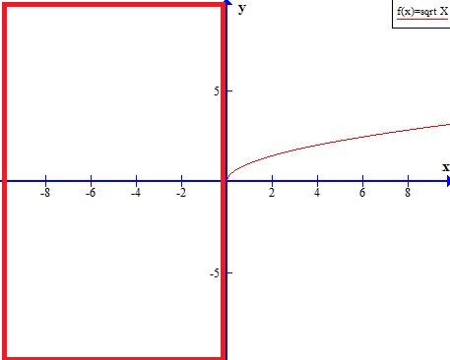 | 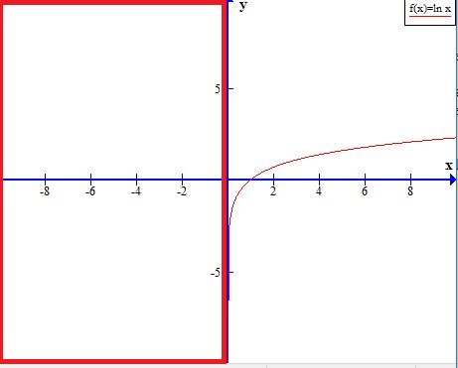
Une seule valeur non définie | Toute une bande non définie | Toute une bande non définie

Au passage on remarquera (tout à fait par hasard) la similitude (mais pas parfaite) d’aspect entre les courbes « racines carrées » et « logarithme » …
- Elles ne démarrent pas du même point
- Elles ne donnent pas les mêmes valeurs.
- Mais elles ont une « tête » qui se ressemblent

Remarque
Dans des fonctions plus complexes, il est très possible d’avoir plusieurs bandes où la fonction n‘est pas définie …car dans de grandes équations plusieurs conditions doivent être remplies.
Le coup classique étant la division par « 0 » qui est « interdite » mais qui peut avoir lieu (suivant les termes de la fonction) à plusieurs endroits de la fonction et sur des bandes étroites ou larges suivant la façon dont ça se présente …).
.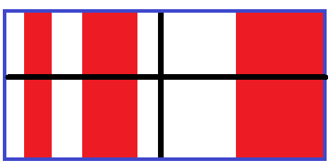
Exemple 1 : quel est le domaine de définition de :
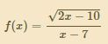
Au nominateur , la racine carrée ne peut pas être négative ,
donc 2 X ne peut être inférieur à 10 …
donc X ne peut de ce fait être inférieur à 5
donc X doit donc être supérieur à 5
Bref : Y n’est donc pas défini de – l’infini à +5
Au dénominateur, le nombre ne peut être 0 (on ne peut pas diviser par 0)
X doit donc être « différent » de 7
« différent de 7 » veut dire plus petit ou plus grand ,mais pas juste 7
Bref :Y n’est donc pas défini juste au point X = 7
Le domaine de définition est donc tout sauf :
de – l’infini à +5 (condition du nominateur) ET juste le point X = 7 (condition du dénominateur )

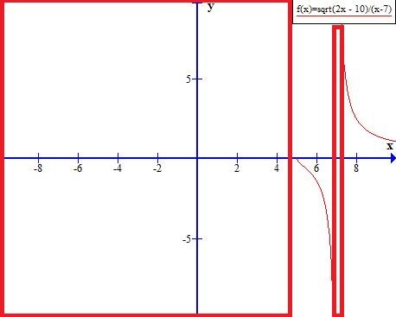
Exemple 2 : Quel est le domaine de définition de :

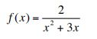

Il ne peut pas y avoir de division par « 0 » .
Donc en aucun cas X ne peut valoir « 0 » (1° condition)
On peut croire maintenant qu’on est « tranquille » vu que c’est une addition en dénominateur .
Mais c’est une illusion X peut être négatif et « 3X » peut avoir une valeur négative …
Donc en aucun cas X² ne peut valoir 3 X
Donc en aucun cas X ne peut valoir – 3 (2° condition) .

Bref, le domaine de cette équation va de – l’infini à + l’infini ,avec exclusion des seuls 0 et -3 .

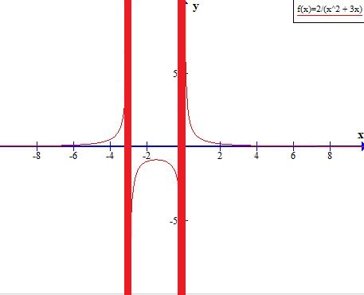
Exemple 3 : quel est le domaine de définition de :
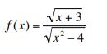
Au numérateur,la racine ne peut jamais être négative donc x doit au moins valoir -3
Donc il ne peut pas valoir - que – 3
Donc X ne peut pas être entre – l’infini et y compris -3 (je me répète ,mais ça évite des erreurs …).

Au dénominateur, la racine ne peut jamais être négative, ni valoir « 0 » ,
donc X² doit valoir au moins 4 (comme c’est un x² de toutes façons il sera « positif »)
Donc X ne peut pas se trouver entre -2 et +2
On va mettre ses conditions sur l’axe … une à une ….sinon on va se gourer …

